IL MERCATO DELLE NUOVE COSTRUZIONI
Gli obiettivi che la Ducale SpA società di sviluppo immobiliare del Gruppo Tecnocasa si pone all’inizio della progettazione di un nuovo complesso sono molteplici e su diversi fronti. Prima di tutto viene scelta con attenzione la posizione. Consapevoli di quanto questa influisca sulla qualità complessiva della realizzazione. Dal 1999, anno in cui è nata la società, l’obiettivo primario è quello di costruire valore per migliorare la qualità dell’abitare, privilegiando quei contesti che garantiscono un inserimento armonioso del progetto abitativo nel tessuto urbano circostante, con grande attenzione ai servizi offerti e ai collegamenti.
Altro elemento di grande importanza è il team di progetto. Progettare un immobile, infatti, vuol dire coniugare la razionalità delle scelte tecnologiche, costruttive e dei materiali, con la sapienza del disegnare spazi “a misura d’uomo”. Si selezionano con cura i professionisti perché hanno il compito di tradurre la missione dell’azienda in opere concrete, che rappresentano per molti clienti l’investimento della vita.
Non meno importanti sono i controlli di qualità. Per garantire la qualità dell’immobile è necessario un attento e strutturato processo di controllo che permetta di monitorare costantemente tutte le fasi, dal progetto alla consegna delle chiavi. Sono oltre 100 i controlli di qualità che La Ducale dedica ad ogni suo immobile.
Una casa deve essere anche curata nei dettagli quindi la scelta dei materiali quanto l’esecuzione in opera di pavimenti, serramenti ed infissi, sanitari, impianti tecnologici, ecc. sono parti fondamentali che creano un quadro generale di qualità superiore, per un investimento che duri nel tempo. Per questo, La Ducale sceglie solo partner e fornitori che garantiscono lo stesso impegno verso la qualità.
Ultima ma non da meno è la valutazione dell’impatto ambientale. Tra le caratteristiche che valorizzano maggiormente un immobile, c’è oggi la classe di rendimento energetico, sempre presente in ogni annuncio di vendita o locazione. La Ducale realizza immobili in cui benessere e confort si coniugano al meglio con le tematiche ambientali ed economiche. Fin dal progetto viene data grande importanza al risparmio energetico, alla sostenibilità e all’impatto sull’ambiente circostante attraverso uno studio meticoloso delle architetture che riducano al massimo le dispersioni di calore e gli sprechi, delle strutture progettate per garantire il massimo isolamento termico, l’utilizzo di materiali ecocompatibili per migliorare il risparmio energetico le soluzioni impiantistiche all’avanguardia, dal riscaldamento a pavimento alla domotica, dal fotovoltaico alla geotermia, ecc. e i serramenti di ultima generazione che coniugano estetica con isolamento termico ed acustico.
E’ MEGLIO UN IMMOBILE NUOVO O UNO USATO ?
È una domanda che molti si pongono, quando si tratta di fare una scelta impegnativa come l’acquisto di una casa. A favore dell’usato la vastità dell’offerta, in termini di collocazione e di dimensione, il feeling di “concretezza” di un immobile che già esiste, da non dover immaginare visitando un cantiere. E ancora la disponibilità di immobili con fascino storico, magari con vani molto ampi. Per contro, si compra qualcosa senza poter verificare in che stato sia ciò che non è in vista: strutture, tubature, impianti… Nessuna garanzia, purtroppo. Ci si deve fidare.
Le garanzie del nuovo. Chi sceglie le nuove realizzazioni ha la garanzia di immobili costruiti secondo criteri di comfort abitativo improntati alla modernità. Una caratteristica degli immobili de la Ducale Spa è la luminosità degli ambienti con la possibilità di personalizzare gli spazi secondo il proprio gusto e le proprie necessità. L’impiego di tecnologie all’avanguardia, anche gestiti da sistemi domotici permette di realizzare economie significative nei costi di gestione nel medio e lungo termine. Si ha così la garanzia che anche quello che non si vede è nuovo e ben realizzato.
LA PAGELLA ENERGETICA DI UN IMMOBILE – Costi a confronto
Per pagella energetica s’intendono i dati più importanti evidenziati dall’attestato di certificazione energetica quali:
- Classe energetica
- L’indice di prestazione energetica
- Il valore di emissione di gas ad effetto serra in atmosfera Co2
Oltre a questi tre elementi, la società ne ha aggiunto uno ancora più interessante per l’utente finale:
- La spesa annua espressa in euro a mq per riscaldamento

A titolo di esempio proviamo a dare la “Pagella energetica” di HABITARIA, complesso immobiliare in fase di realizzazione nel centro di Paullo (MI). Le prime unità abitative saranno consegnate nel primo trimestre del 2013. L’impianto di riscaldamento e raffrescamento è centralizzato e prevede un sistema di pompe di calore che sfruttano l’energia termica dell’acqua di falda. Inoltre al fine di reintegrare l’energia elettrica consumata dalle pompe di calore con altra ottenuta da fonti rinnovabili, è stato posizionato sulle falde del tetto un campo fotovoltaico pari a circa 70 kwp.
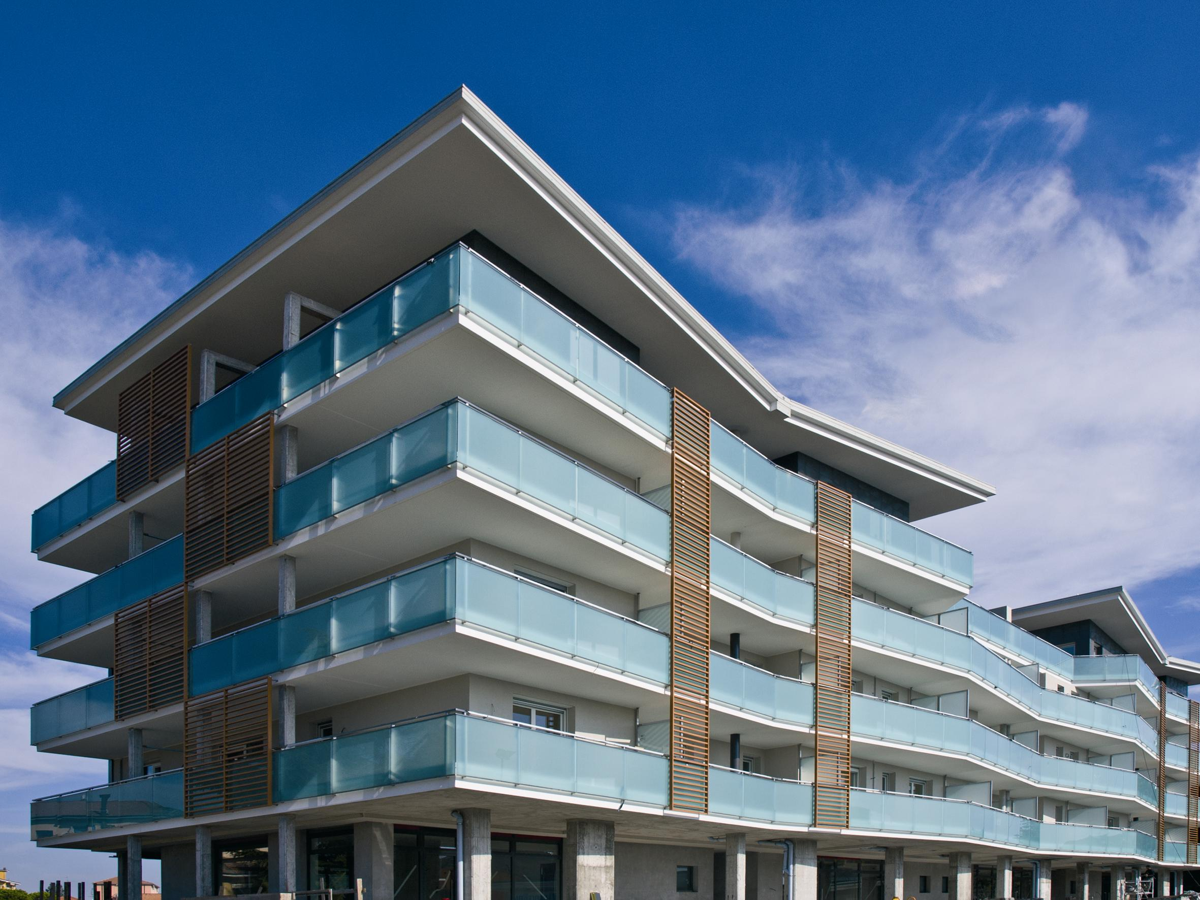

HABITARIA – PAULLO (MI)
Classe energetica | A
Indice di prestazione energetica | 22,95 KWh/mqa
Emissione Co2 | 4,56 Kg/mqa
Stima delle spese annue per riscaldamento e raffrescamento | 0,65 euro/mq

Il caso
Consideriamo il caso in cui una famiglia dopo aver acquistato nel 2006 una casa di 100 mq nella Residenza il Borgo a Legnano, caratterizzata da impianto di riscaldamento autonomo, dove ogni unità presenta la propria caldaia a gas metano, decidesse di acquistare a Dicembre del 2012 la sua nuova abitazione, sempre di 100 mq, in un complesso che abbia le stesse caratteristiche dell’erigendo complesso Habitaria a Paullo (MI).
Appare evidente come sin dal primo anno di possesso dell’immobile si paleseranno gli evidenti risparmi in termine di costi di gestione e spese condominiali.
Infatti se nel 2012 a Legnano ha speso circa 880 euro solo per il riscaldamento, nel 2013 con un immobile edificato con caratteristiche similari al complesso Habitaria di Paullo spenderà 65 euro per il riscaldamento e raffrescamento.
Tutto questo si traduce in un risparmio economico evidente pari a 815 euro cioè circa il 93 % inmeno.
Ecco il raffronto ipotetico di un’abitazione di 100 mq in tutti e quattro i complessi realizzati da La Ducale.
PROGETTO IMMOBILIARE | ANNO DI COSTRUZIONE | CLASSE ENERGETICA | IPE | EMISSIONE CO2 ANNUA | COSTO IN EURO
IL BORGO-Legnano | 2006 | D | KWH/mqa | Kg 2.910 | 880
HABITARIA-Paullo | 2012 | A | KWH/mqa | Kg 456 | 65
E’ sempre più importante che gli immobili raggiungano traguardi quali la sostenibilità ambientale e il risparmio energetico, permettendo di conferire loro ulteriore valore che si protrae e aumenta nel tempo.
Da qualche mese è on line il NUOVO SITO de La Ducale SpA (www.laducale.it) che ha scelto di comunicare con i clienti in modo concreto. Ha infatti creato una sezione “Decalogo”. In questa sezione del nuovo sito sono elencati i 10 elementi concreti che fanno di una casa una scelta di valore. Anche per questo è nato il brand “Habitaria Home”. Le residenze che fanno parte dell’Habitaria Home rispondono agli elevati standard qualitativi indicati nel decalogo.
Fonte: La Ducale SpA, Gruppo Tecnocasa

